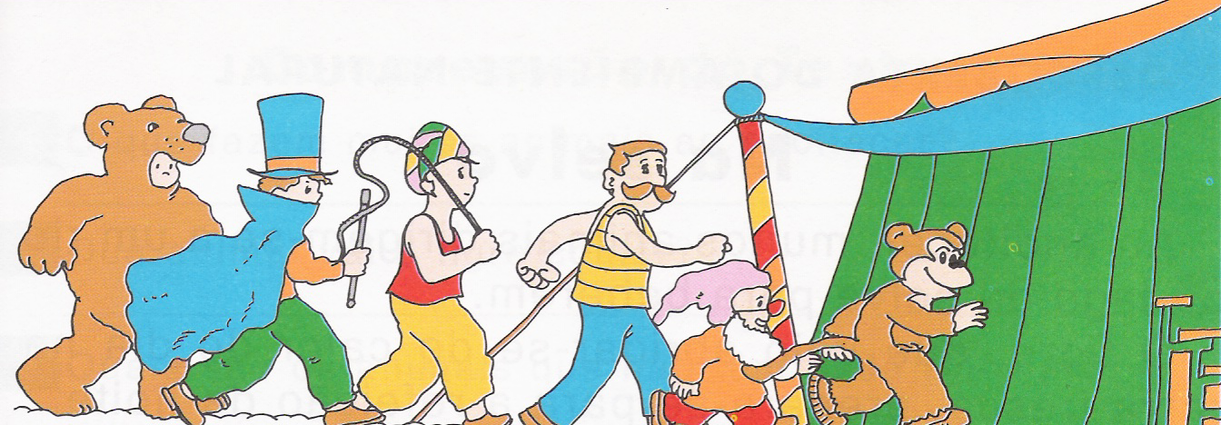
Escola E B 1 ______________
Língua Portuguesa
Avaliação Formativa - 2º ano - Janeiro
Nome:_________________________ Avaliação:___________________
Data:______ Profª______________ Enc.Educ._________________
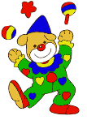

Os meninos mascarados de Carnaval entraram no circo e desfilaram.
- Eu vou primeiro – disse a Rita vestida de macaco trapezista.
- Eu vou a seguir para fazer rir – disse o anão.
- Eu vou contigo – disse o gigante.
E assim os artistas do circo desfilaram um a um: o domador com o chicote, o mágico com um grande chapéu e o urso.
- Cheguei – disse o Pedro – eu sou o gato que vai deslumbrar a pequenada. Tenho garras, apanho ratos e danço como ninguém.

Adélia Pires

• Lê o texto com muita atenção e depois responde:

① - A que data festiva se refere texto?
_____________________________________________________________

② - Como estava a Rita?
_____________________________________________________________

③ - Qual era o artista que usava um chapéu alto?
_____________________________________________________________

④ - Quem dava cambalhotas?

_____________________________________________________________
⑤ - Quem era o gato e o que fazia?

_____________________________________________________________

⑥ - Como se chama a autora do texto?
_____________________________________________________________

⑦- Assinala o significado da palavra deslumbrar.
desiludir ◻ encantar ◻ assustar ◻

• Recorda o que já aprendeste

Escreve as palavras por ordem alfabética: chicote – mágico – ratos – garras

____________ ________________ ____________ _______________
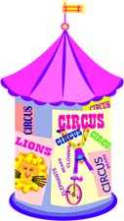
• Escreve palavras da área vocabular de:

circo

• Escreve a frase no plural:

O menino foi mascarado ao circo.
_____________________________________

• Escreve o feminino de: masculino de:

gato ________________ leoa - _____________
mascarado ____________ amiga - ______________
macaco ______________ vestida - ______________

• Descobre a palavra intrusa e risca:
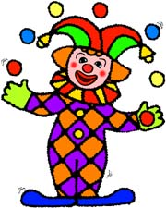
• Escreve palavras da família de
serpentinas
máscara
nuvem
palhaço

balões

flor

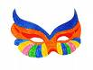
• Agora escreve um texto sobre o que quiseres, com frases bem ordenadas, não esquecendo a pontuação, relacionado com o Carnaval. Dá um título.


____________________________

____________________________________________________________________________________________________________________________________________________________________________________________________________________________________________________________________________________________________________________________________________________________________________________________________________________________________________________________________________________________________________________________________________________________________________________________________________________________________________________________________________________________________________________________________________________________

